Дополнительная общеобразовательная общеразвивающая программа социально-педагогической направленности
«Кафешка»

Адресат программы: обучающиеся с 14 лет
Продолжительность реализации
программы: 6 месяцев
Разработчик программы:
Воронкина Елена Владимировна,
директор МБОУ «СОШ с.Новое»

г.Макаров, 2021г.

Содержание
Раздел 1. Комплекс основных характеристик программы….……………3
1.1.Пояснительная записка…………………………………………………3
1.2.Цель и задачи программы………………………………………………4
1.3.Содержание программы ………………………………………………..5
1.4.Планируемые результаты ………………………………………………7

Раздел 2. Комплекс организационно-педагогических условий………….8
2.1. Календарный учебный график ………………………………………..8
2.2. Условия реализации программы ………………………………….......8
2.3. Формы аттестации …………………………………………………….8
2.4. Оценочные материалы ………………………………………………..8
2.5. Методические материалы ……………………………………………..9
2.6. Список литературы …………………………………………………...10
Приложения………………………………………………………………...11

РАЗДЕЛ 1. Комплекс основных характеристик программы
  - Пояснительная записка
Культура сервиса — это неотъемлемая часть общей культуры общества. Это сложное, многогранное (многоаспектное) понятие. Культура сервиса — это степень совершенства (уровень развития) процесса обслуживания населения в психологическом, этическом, эстетическом, организационно-технологическом и других аспектах.
Выбор профессии – один из самых важных этапов в жизни каждого человека. Существует огромное многообразие сфер деятельности, где мы можем себя реализовать и проявить. Но есть такие профессии, которые производят впечатление на состоявшихся людей, вызывая желание сию минуту сменить сферу деятельности. Именно такой является профессия «бариста». Официант, бариста – это популярные сегодня профессии. Многие выбирают их на всю жизнь, не меньшее число рассматривает работу в баре или ресторане как удобный приработок. Профессиональное мастерство официанта-бариста –это искусство, которое превращает простой прием пищи в эстетическое действо.
Программа «Кафешка» предназначена для обучающихся, проявляющих повышенный интерес к работе в сфере услуг и собирающихся продолжить образование в учебных заведениях соответствующего профиля.
Программа «Кафешка» предусматривает формирование умений и навыков, расширение и углубление практических знаний в сфере ресторанного сервиса, детальном рассмотрении теоретических вопросов.
Актуальность: в настоящее время большинство молодых людей по окончании школы не готовы к осознанному выбору профессии («хочу», «могу», «знаю»), поэтому актуальность программы в том, что обучающийся уже с 14 лет имеет возможность не только узнать о профессии «официант», «бариста», но и попробовать себя в ней, получить практический опыт, узнать, оценить ее востребованность в современных социально-экономических условиях. Такой подход, направленный на социализацию обучающегося, актуален при выборе профессии.
Программа «Кафешка» тесно связана межпредметными связями с этической, эстетической и организационной культурой и позволяет сформировать у обучающихся компетенции, необходимые для освоения профессии «официант», «бариста».
Направленность программы: социально-педагогическая.
Уровень освоения: общекультурный
Новизна дополнительной общеобразовательной общеразвивающей программы «Кафешка» основана на комплексном подходе к подготовке обучающегося к выбору профессиональной деятельности с учетом современных социально-экономических требований; программа является практико-ориентированной.
Отличительная особенность дополнительной общеобразовательной общеразвивающей программы социально-педагогической направленности «Кафешка» в том, что в ходе реализации обучающиеся получают не только теоретические знания, но и основы профессии, востребованной в современных социально-экономических условиях.
Педагогическая целесообразность программы в том, что в ходе ее освоения реализуются компетентностный и практико-ориентированный подходы. Метод сюжетно-ролевой игры позволяет закрепить полученные в ходе освоения программы теоретические знания основ профессиональной деятельности в области ресторанного сервиса.
Занятия могут проводится в одновозрастных или разновозрастных группах, состав группы постоянный – до 9 человек; однородный – дети с легкой степенью умственной отсталости.
Занятия проводят в течение учебного семестра в соответствии с календарным учебным графиком. Занятия проводятся 2 раза в неделю, продолжительность занятий – 40 минут.
Форма обучения – очная.
Срок реализации: 6 месяцев (48 ч.)
Программа адресована обучающимся с 14 лет.
1.2. Цель и задачи программы
Цель: Создание новых возможностей освоения обучающимися с нарушением интеллекта современных профессий в сфере ресторанного сервиса, формирование умений и практических навыков для работы по специальности «официант», «бариста».
Задачи:
- личностные:
- развить мотивацию к трудовой деятельности;
- сформировать культуру поведения обучающихся;
- развить социальную активность и самостоятельность, коммуникативные навыки;
2. метапредметные:
- сформировать понятия об основах ресторанного сервиса, особенностях трудовой деятельности работника кафе;
- сформировать навыки действовать логически и систематически, соблюдая санитарно-гигиенические требования, нормы охраны труда.
3. образовательные:
- обучить подготовке к приему и обслуживанию гостей;
- обучить технике складывания салфеток, технике работы с тарелками, правилам сервировки;
- обучить способам приготовления кофе, фруктовых коктейлей.
1.3. Содержание программы

№ п\п | Наименование разделов | Кол-во часов
 |  | Всего | Теория | Практика
1. | Знакомство с техникой безопасности при работе с технологическим оборудованием. | 2,0 | 1,0 | 1,0
2. | Основы ресторанного сервиса | 2,0 | 1,0 | 1,0
3. | Особенности трудовой деятельности работника кафе | 3,0 | 1,0 | 2,0
4. | Подготовка и процесс обслуживания гостей | 7,0 | 1,0 | 6,0
5. | Техника складывания салфеток | 5,0 | 1,0 | 4,0
6. | Правила сервировки | 7,0 | 1,0 | 6,0
7. | Технология приготовления кофе | 9,0 | 1,0 | 8,0
8. | Технология приготовления фруктовых коктейлей | 9,0 | 1,0 | 8,0
9. | Конкурс | 4,0 | 1,0 | 3,0
 | Итого часов: | 48 | 9,0 | 39,0

1. Тема: Техника безопасности при работе с технологическим оборудованием (Приложение 1).
Стандарт отрасли. Общественное питание. Требования к производственному персоналу. ОСТ 28-1-95 (утвержден Комитетом РФ по торговле 1 марта 1995 г.) Требования безопасности изложены в п.4.7., 4.8., 4.11.
Теория
Техника безопасности при работе с технологическим оборудованием. ОСТ 28-1-95.
Практика
Выполнение требований безопасности во время и после работы с технологическим оборудованием, изложенных в п. 4.7., 4.8., 4.11. ОСТ 28-1-95.
2.Тема: Основы ресторанного сервиса (Приложение 2)
Теория:
Описание типов ресторанов. Классификация предприятий общественного питания. Формирование меню ресторана.
Практика
Формирование меню ресторана. Художественное оформление папки меню. Порядок расположения блюд в меню.
3.Тема: Особенности трудовой деятельности работника кафе (Приложение 3).
Теория
Общие сведения о деятельности. Основные виды деятельности. Знания, умения, навыки. Психология процесса обслуживания посетителей в кафе.
Практика
Тактика обслуживающего персонала (официантов) на этапах совершения заказа гостем.
Практика
Дать психологическую характеристику деятельности официанта.
4. Тема: Подготовка и процесс обслуживания гостей (Приложение 4).
Теория
Оборудование помещений кафе. Понятие о стиле обслуживания. Типы обслуживания. Подготовка зала. Методика обслуживающей деятельности. Подготовка посуды, скатертей для сервировки.
Практика
Подготовка зала для приема гостей, прием гостей
Практика
Подготовка посуды и скатертей для сервировки.
5.Тема: Приемы складывания салфеток (Приложение 5)
Теория
Приемы складывания салфеток: «Шатер на двоих»
Практика
Освоение приемов складывания салфеток «Бриллиант».
Практика
Освоение приемов складывания салфеток французским способом.
Практика
Освоение приемов складывания салфеток «Шапка с отворотом».
Практика
Освоение приемов складывания салфеток «Настольный веер».
6.Тема: Правила сервировки (Приложение 6)
Теория
Правила сервировки стола тарелками; приборами. Сервировка стола салфетками.
Практика
Сервировка стола тарелками.
Практика
Сервировка стола приборами.
Практика
Сервировка стола салфетками.
Практика
Организация банкет-чая.
7.Тема: Технология приготовления кофе. Работа с технологическим оборудованием. Уборка рабочего места (Приложение 7).
Теория
Способы приготовления и подача разных видов кофе: кофе эспрессо,
капучино, латте, кофе латте маккиято, кофе мокко, кофе Би-Анко мокко, кофе Мокко шейха.
Практика
Работа с кофемолкой, темпером, кофеваркой. Приготовление кофе эспрессо. Уборка рабочего места.
Практика
Работа с кофемолкой, темпером, кофеваркой, питчером. Приготовление кофе капучино. Уборка рабочего места.
Практика
Работа с кофемолкой, темпером, кофеваркой, питчером. Приготовление кофе мокко. Уборка рабочего места.
Практика
Работа с кофемолкой, темпером, кофеваркой, питчером. Приготовление кофе латте маккиято. Уборка рабочего места.
Работа с кофемолкой, темпером, кофеваркой, питчером. Приготовление кофе Би-Анко мокко, кофе Мокко шейха. Уборка рабочего места.
8.Тема: Технология приготовления фруктовых коктейлей.
Теория
Типы баров и их характеристика. Метод приготовления коктейля путём комбинирования ингредиентов непосредственно в стакане подачи. Техника Muddling (мадлинг) – от слова Muddlе (с англ. – давить).
Практика

Приготовить фруктовый милк-шейк. Убрать рабочее место.
Практика

Приготовить цитрусовый коктейль. Убрать рабочее место.
Практика

Приготовить клубнично-банановый коктейль. Убрать рабочее место.
Практика

Приготовить фруктово-имбирный эль. Убрать рабочее место.
Практика

Приготовить чернично-банановый смузи. Убрать рабочее место.
9.Конкурс
Задание 1. Сложить салфетку. Встретить гостей. Приготовить один из видов кофе. Приготовить фруктовый коктейль по выбору. Убрать рабочее место.
1.4.Планируемые результаты
1. личностные:
- у обучающихся развита мотивация трудовой деятельности;
- сформирована культура поведения обучающихся;
- развита социальная активность и самостоятельность, коммуникативные навыки;
2. метапредметные:
- у обучающихся сформированы понятия об основах ресторанного сервиса, особенностях трудовой деятельности работника кафе;
- сформированы навыки действовать логически и систематически, соблюдая санитарно-гигиенические требования, нормы охраны труда;
3. образовательные:
- обучающиеся освоили знания по подготовке к приему и обслуживанию гостей;
- владеют техникой складывания салфеток, работой с тарелками, правилам сервировки;
- освоили способы приготовления кофе, фруктовых коктейлей.
РАЗДЕЛ 2. Комплекс организационно-педагогических условий
2.1. Календарный учебный график
Программа реализуется в соответствии с утвержденным календарным учебным графиком учреждения .
2.2. Условия реализации программы
Теоретические и практические занятия проводятся в специально организованном образовательном пространстве «Кафешка».
4. При организации занятий используется технологическое оборудования для приготовления кофе, коктейлей (кофе-машина, кофемолка, темпер, молочник, блендер, миксер), для сервировки столиков (чашки кофейные, стаканы для коктейлей, ложки, тарелки); наборы тканевых салфеток). Для проведения теоретических занятий используется ноутбук, интерактивная доска.
Внеаудиторные практические занятия проводятся на территории социальных партнеров (кафе г. Макарова).
В реализации программы «Кафешка» участвуют квалифицированные специалисты: педагоги дополнительного образования, педагог-психолог, социальный-педагог.
2.3. Формы аттестации
Для оценки результативности обучения по данной образовательной программе используются следующие формы отслеживания и фиксации образовательных результатов обучающихся:
- ведение журнала успеваемости;
- проведение отчетных открытых занятий;
-накопление и анализ фото и видео- материалов;
- анализ результатов конкурсов профессионального мастерства.
Метод определения результативности: педагогическое наблюдение.
2.4. Оценочные материалы
Диагностические материалы, позволяющие определить уровень удовлетворенности обучающихся и родителей (законных представителей) качеством предоставления дополнительного образования, разрабатываются педагогами дополнительного образования. Уровень достижений обучающимися планируемых результатов определяется организаторами аттестации по данной программе в форме конкурса.

2.5. Методические материалы
Для проведения занятий используется фото и видео- материал, иллюстративный материал. Для обучения встречи гостей используются схемы прохода. Так как ведущим является практический метод, в обучении используется реальные предметы сервировки столов. В качестве методического пособия: Закон РФ “О защите прав потребителей”; ГОСТ Р 50647 “Общественное питание»; Правила оказания услуг общественного питания (Утверждены Постановлением Правительства Российской Федерации от 15 августа 1997 г. № 1036).

2.6. Список используемой литературы
- Виктор Барановский, Светлана Пивоварова, «Официант-бармен. Современные бары и рестораны», М.: Издательство «Книжкин дом», 2005. (форматы fb2.zip, epub, mobi.prc, a6.pdf, a4.pdf, rtf.zip, html.zip, txt.zip, TXT, lrf, isilo3.pdb, lit, doc.prc.zip, rb);
- А. Калашников, «Кафе, бары и рестораны. Организация, практика и техника обслуживания», М.: Издательство «Проспект», 2004.-384с.
- Л.С. Кучер, Л.М. Шкуратова, «Технология приготовления коктейлей и напитков, М.: ACADEMA, 2005.- 352с.
- Федцов В. Г., «Культура ресторанного сервиса»: Учебное пособие, М.: Издательско-торговая корпорация «Дашков и К°», 2012. - 248 с.

Приложение 1.

Техника безопасности

Стандарт отрасли. Общественное питание. Требования к производственному персоналу. ОСТ 28-1-95 (утвержден Комитетом РФ по торговле 1 марта 1995 г.)
1. Область применения
Настоящий стандарт отрасли устанавливает требования к производственному персоналу предприятий общественного питания различных типов и классов.
Положения настоящего стандарта распространяются на производственный персонал предприятий общественного питания различных организационно-правовых форм. Настоящий стандарт применяется при проведении сертификации услуг предприятий общественного питания.
Требования безопасности изложены в п.4.7., 4.8., 4.11.
2. Нормативные ссылки
В настоящем стандарте отрасли использованы ссылки на следующие стандарты:
— ГОСТ Р 50647_95 “Общественное питание. Термины и определения”;
— ГОСТ Р “Общественное питание. Классификация предприятий”;
— ГОСТ 12.0.004 ОСБТ “Организация обучения работающих безопасности труда.
Для безопасности на рабочем месте официант, бариста должен придерживаться следующих правил.
1. ОБЩИЕ ТРЕБОВАНИЯ ОХРАНЫ ТРУДА
1.1. К выполнению работ в качестве официанта и бариста допускаются лица, имеющие соответствующую профессиональную подготовку, прошедшие медицинский осмотр и имеющие медицинскую санитарную книжку с действующим сроком, прошедшие санитарно-гигиенический инструктаж у санитарного врача организации, вводный и первичный на рабочем месте инструктажи по охране труда, стажировку и проверку знаний требований охраны труда.
1.2. В своей деятельности официант, бариста руководствуется должностной инструкцией, Правилами внутреннего трудового распорядка, настоящей инструкцией по охране труда.
1.3. Официант, бариста должен выполнять требования пожарной безопасности, соблюдать правила поведения на территории организации, в производственных, вспомогательных и бытовых помещениях.
1.4. В силу своих профессиональных обязанностей официант, бариста должен знать устройство и правила эксплуатации используемого в работе оборудования. До начала работы с новым оборудованием, официант обязан изучить требования безопасности, изложенные в заводских инструкциях завода-производителя оборудования.
1.5. В процессе работы на официанта могут воздействовать следующие неблагоприятные факторы производственной среды:
— повышенная температура поверхностей оборудования, блюд, напитков;
— повышенное напряжение в электрической цепи, замыкание которой может произойти через тело человека при использовании любого электрооборудования;
— недостаточная освещенность рабочей зоны;
— возможная опасность травмирования при использовании стеклянной посуды;
— острые кромки, заусенцы и неровности поверхностей инструмента, инвентаря, приборов;
— физические перегрузки;
— нервно — психические перегрузки.
1.6. Во время рабочего дня официанту предоставляются следующие, включаемые в рабочее время, перерывы:
— на личные надобности общей продолжительностью 10 мин. Там, где места личного пользования находятся в отдалении, время на личные надобности увеличивается до 15 мин. в смену;
— перерыв для отдыха и принятия пищи устанавливается не позднее чем через 4 ч после начала работы. Продолжительность перерыва не может быть менее 30 мин. в смену.
1.7. В процессе своей деятельности официант обязан соблюдать правила личной гигиены и производственной санитарии, а также неукоснительно выполнять требования санитарного врача организации. При появлении признаков простудного заболевания или кишечной дисфункции, а также нагноений, порезов, ожогов – немедленно сообщить непосредственному руководителю.
1.8. Официант, бариста обязан знать:
— инструкцию по оказанию первой помощи;
— правила электробезопасности при работе с электрооборудованием;
— инструкцию о мерах пожарной безопасности, утвержденную в организации, а также места расположения средств пожаротушения.
1.9. На рабочем месте запрещается хранить пищевые продукты и предметы, не имеющие отношения к работе. Принимать пищу следует только в специально отведенном для этого месте.
1.10. Запрещается выполнение работы в состоянии алкогольного, токсического или наркотического опьянения, а также употребление алкогольных, наркотических и токсических веществ на рабочем месте.
1.11. За нарушение трудовой дисциплины, несоблюдение требований нормативных документов по охране труда официант привлекается к дисциплинарной ответственности в соответствии с действующим законодательством РФ.

2. ТРЕБОВАНИЯ ОХРАНЫ ТРУДА ПЕРЕД НАЧАЛОМ РАБОТЫ
2.1. Оставить верхнюю одежду, обувь, головной убор, личные вещи в помещении гардеробной. Надеть чистую форменную одежду и обувь. Надевать на униформу какую-либо верхнюю одежду, использовать специальную одежду не по назначению, застегивать одежду булавками, иголками, хранить в карманах предметы личного туалета и другие посторонние предметы запрещается.
2.2. Работник ресторанной службы должен всегда следить за чистотой тела, рук, волос. Перед началом работы, после каждого перерыва и после посещения туалета проводить гигиеническую обработку рук с использованием дезинфицирующих средств. Ногти на руках должны быть коротко острижены. При установленной необходимости – использовать перчатки.
2.3. Подготовить рабочее место для безопасной работы:
— убедиться в наличии свободных проходов в пределах рабочей зоны, и в том, что доступы к противопожарному инвентарю и запасным выходам свободны;
— оценить состояние поверхности пола на всем рабочем маршруте (отсутствие выбоин, неровностей, скользкости). При необходимости – потребовать произвести уборку;
— проверить показания контрольно-измерительных приборов, фиксирующих состояние параметров рабочей среды, при необходимости скорректировать режим работы осветительных, отопительных, вентиляционных и т.д. приборов (т.е. оптимизировать параметры микроклимата);
— проверить правильность подключения контрольно-кассовой машины, компьютера-терминала и другого оборудования, применяемого в работе;
— убедиться в наличии и исправности сервировочной тележки (для перемещения приборов).
2.4. Обо всех обнаруженных неисправностях оборудования, инвентаря, электропроводки и других неполадках необходимо сообщить супервайзеру или менеджеру и приступить к работе только после их устранения.

3. ТРЕБОВАНИЯ ОХРАНЫ ТРУДА ВО ВРЕМЯ РАБОТЫ
3.1. Необходимо выполнять только ту работу, которая определена должностной инструкцией и которую поручает непосредственный руководитель.
3.2. Запрещается:
— перепоручать свою работу другим лицам;
— применять в работе способы, ускоряющие выполнение рабочих операций и ведущие к нарушению требований безопасности.
3.3. Во время обслуживания гостей запрещается разговаривать по мобильному телефону или отвлекаться на посторонние разговоры.
3.4. Следует соблюдать осторожность при получении и подаче блюд, передвижении с ними в дверях и проходах.
3.5. В течение смены работник должен требовать при необходимости своевременной уборки пола на пути передвижения по рабочему маршруту.
3.6. При откупоривании бутылок необходимо пользоваться исправным, специально предназначенным для этого инструментом. Открывая бутылки с газированными винами, накрывать салфеткой горлышко бутылки. Запрещается переносить в руках ножи и вилки.
3.7. При обнаружении столовой и стеклянной посуды со сколами и трещинами, следует немедленно изъять ее из пользования.
3.8. При возникновении конфликта с гостями и невозможности его самостоятельного урегулирования необходимо вызвать непосредственного руководителя (супервайзера, менеджера), при необходимости – работника службы безопасности.
3.9. При плохом самочувствии, повышении температуры, появлении признаков желудочно-кишечных и иных инфекционных заболеваний, нагноений, порезов, ожогов, необходимо уведомить об этом непосредственного руководителя.
3.10. Работник извещает своего непосредственного руководителя о любой ситуации, угрожающей жизни и здоровью людей, о каждом происшедшем несчастном случае.
3.11. Находясь на территории объекта, следует соблюдать правила перемещения, а также время и условия нахождения в различных зонах, в том числе во время рабочих перерывов.

4. ТРЕБОВАНИЯ ОХРАНЫ ТРУДА В АВАРИЙНЫХ СИТУАЦИЯХ
4.1. К аварийным ситуациям могут привести следующие причины:
— несоблюдение положений должностной инструкции, нарушение режима труда и отдыха, Правил внутреннего распорядка;
— невыполнение указаний непосредственного руководителя;
— несоблюдение технологических инструкций по эксплуатации оборудования;
— невыполнение требований настоящей инструкции;
— непредвиденные ситуации.
4.2. В случае нарушения целостности стеклянной (керамической и т.д.) посуды, разлития жидкостей или рассыпания сыпучих веществ необходимо вызвать обслуживающий персонал. Запрещается передвигаться по мокрому напольному покрытию, а также убирать осколки стеклянной или керамической посуды без использования средств защиты рук.
4.3. При возникновении поломок любого применяемого оборудования необходимо прекратить его эксплуатацию, а также подачу к нему электроэнергии. Доложить о принятых мерах непосредственному руководителю и действовать в соответствии с полученными указаниями.
4.4. В случае других аварийных ситуаций (поломка систем водоснабжения, канализации, отопления, энергоснабжения, вентиляции и др.) работник должен прекратить работу, оповестить о возможной опасности окружающих людей, сообщить об этом руководителю, а также дежурному специалисту службы, занимающейся эксплуатацией здания.
4.5. При возникновении пожара немедленно эвакуировать посетителей, сообщить о пожаре менеджеру или супервайзеру, а также в ближайшую пожарную часть по телефону 101 и приступить к тушению пожара с помощью первичных средств пожаротушения.
4.6. При необходимости принять меры к эвакуации людей и материальных ценностей в соответствии с планом эвакуации.
4.7. При несчастном случае на производстве необходимо:
— быстро принять меры по предотвращению воздействия травмирующих факторов на потерпевшего, оказать потерпевшему первую помощь, при необходимости вызвать бригаду скорой помощи по телефону;
— сообщить о происшествии ответственному лицу за безопасное производство работ или другому должностному лицу нанимателя, обеспечить до начала расследования сохранность обстановки, если это не приведет к аварии или травмированию других людей.
4.8. В случае возникновения конфликтных ситуаций, при невозможности их самостоятельного разрешения, следует немедленно сообщить об этом непосредственному руководителю и персоналу службы безопасности.

5. ТРЕБОВАНИЯ ОХРАНЫ ТРУДА ПО ОКОНЧАНИИ РАБОТ
5.1. Выключить и обесточить применяемое в работе оборудование.
5.2. При необходимости уборки рабочей зоны вызвать персонал для уборки и проконтролировать его работу.
5.3. Установить сервировочную тележку на специальное место.
5.4. Дождаться прихода сменяющего сотрудника бара (клуба, галереи, ресторана). Сдать смену.
5.5. Снять униформу, убрать ее в предназначенное для этого место, при необходимости — принять душ.
5.6. О недостатках в процессе работы, о неисправности оборудования необходимо сообщить своему непосредственному руководителю.

Приложение 2.

Основы ресторанного сервиса

Описание типов ресторанов.
По полноте сервисного обслуживания, набору услуг все рестораны подразделяются на полносервисные и специализированные, в том числе национальные, тематические, быстрого обслуживания и т. п.
Во всех типах ресторанов перечень предлагаемых блюд, их цена указывается в меню, которое по своему содержанию, оформлению, композиции соответствует типу и характеру ресторана. Но в любом случае последовательность блюд в меню должна совпадать с последовательностью их подачи.
Высокий уровень комфорта обеспечивают архитектурно-художественное оформление залов, музыкально-эстрадное сопровождение, высокопрофессиональная работа персонала.
Эстетическое своеобразие, неповторимость интерьеров достигаются за счет использования различных элементов декоративной облицовки (мозаика, витражи, фрески, рельефы скульптуры), элементов природы (декоративная зелень, аквариумы, водоемы, камни и т. п.).
Специализированные рестораны очень разнообразны.
В этот класс предприятий питания входят рестораны, специализирующиеся на определенных блюдах (например, национальных или рыбных), а также на одном или нескольких блюдах.
Наиболее популярны среди них рестораны быстрого обслуживания fast food. В них предлагается стандартное меню из ограниченного количества блюд, которые готовятся заранее и подаются по мере необходимости. В результате обслуживание быстрое, а общие издержки ресторана сокращаются. В числе
таких ресторанов — широко известные McDonald’s, Burger King (гамбургеры); Pizza Hut, Pizza Domino (пицца); Red Lobster, John Silver’s (морепродукты); KFC, Church’s (блюда из цыпленка); Sizzler, Ponderosa (бифштексы); Subway (сэндвичи).
Наряду с ресторанами для всей семьи, национальными ресторанами к числу специализированных относятся тематические рестораны, в оформлении которых используют определенную тему — футбол, музыкальные жанры, самолеты, автомобили, Дикий Запад, железную дорогу и т. п. Главная задача —создать нужную обстановку и атмосферу, блюда по возможности соответствуют теме. В таких ресторанах, как правило, постоянная клиентура.

Классификация предприятий общественного питания. Формирование меню ресторана.

Ресторан — это предприятие питания, предоставляющее гостям широкий ассортимент блюд, напитков, кондитерских изделий, в том числе фирменных и сложного приготовления.
Обслуживание в ресторанах включает организацию отдыха и развлечений для клиентов. Рестораны обслуживают как индивидуальных посетителей, так и торжественные и официальные банкеты. В меню включены порционные и фирменные блюда, напитки, кондитерские изделия. Фирменные блюда отражают, как правило, особенности национальной кухни и соответствуют выбранной тематической направленности ресторана. Мебель, столовое белье, посуда, приборы подбираются в соответствии с интерьером зала. Они также должны соответствовать концепции ресторана и раскрывать ее. Обслуживание посетителей ведут метрдотели, менеджеры зала со специальной подготовкой, бармены, официанты. Блюда и напитки готовят высокопрофессиональные повара под руководством шефповара. Обслуживающий персонал должен иметь
единую форменную одежду. Обычно рестораны работают в определенные часы. В дневное время рестораны могут предлагать комплексные обеды или бизнесланчи, в вечернее и ночное время обслуживание включает развлекательные и зрелищные мероприятия. В зависимости от месторасположения рестораны могут быть городскими (расположены в черте города, как правило, в оживленной торговой, исторической, фешенебельной части); гостиничными (входят в состав гостиничного комплекса); привокзальными (расположены на железнодорожных, аэровокзалах); транспортными (вагонырестораны на железнодорожном транспорте, на теплоходах); придорожными (расположены возле шоссе или крупных автостоянок, на автозаправках (в таких ресторанах клиенты могут обслуживаться прямо в машине).
Кафе — предприятие питания, предоставляющее клиентам ограниченный ассортимент блюд и напитков, кондитерских изделий в сочетании с развлечениями и отдыхом. В зависимости от ассортимента кафе могут быть специализированными (кафекондитерская, кафемолочная, кафеморо
женое), в зависимости от обслуживаемого контингента кафе бывают детские, молодежные и др.
Бар — небольшое специализированное предприятие питания, предоставляющее посетителям разнообразные напитки, закуски, сладкие блюда, десерты. Обслуживание клиентов ведут бармены за стойкой и официанты за столиками. Эффективность работы бара определяется объемом (уровнем) реализации.
Этот показатель рассчитывается делением себестоимости реализованных за определенный период напитков на сумму выручки от них. Уровень реализации 16–24% считается нормальным. Более низкий уровень реализации требует более
Закусочная — предприятие питания, которое реализует различные блюда и закуски несложного приготовления, напитки, кондитерские изделия. Закусочная представляет собой предприятие быстрого обслуживания. Закусочные могут специализироваться на реализации определенных блюд (блины, пирожки, шашлыки, чебуреки, пельмени, пончики и т. п.). Специализация предприятия по основному ассортименту продукции отражается в названиях закусочных: блинные, пирожковые, шашлычные, чебуречные, пельменные, пончиковые и т. п.
Столовая — предприятие питания, которое входит, как правило, в структуру других предприятий: промышленных, образовательных, санаторнокурортных и др. Столовая предлагает посетителям несколько вариантов скомплектованных завтраков, обедов, ужинов. Посетителям предоставляется также свободный выбор блюд.
При составлении меню желательно учитывать следующие
факторы:
• вкусы и желания посетителей;
• имеющееся оборудование;
• квалификацию поваров;
• цены и стратегию доходности;
• питательную ценность блюд;
• качественную структуру меню;
• точность формулировок;
• внешнее оформление.
Тип меню зависит от профиля ресторана. Обычно выделяют шесть типов меню:
• меню a la carte (а ля карт) указывает порционные блюда с индивидуальной ценой;
• меню table d’hote (табль д’от) предлагает выбор одного или более вариантов каждого блюда по фиксированной цене.
Обычно такой тип меню считают более экономичным;
• меню du jour (дю жур) перечисляет дежурные блюда, как правило, это дневные блюда ресторана;
• туристское меню — оно строится так, чтобы привлечь внимание туристов к национальной специфике и питательным качествам блюд;
• калифорнийское меню — по этому меню любое блюдо можно заказать в любое время суток;
• циклическое меню — повторяется через определенное
время.
Все блюда подразделяются на четыре категории. Высшая — “звезды” — имеют самый большой объем продаж и обладают высокой прибылью. Низшая категория — “собачки”. Между ними располагаются “загадки” и “рабочие лошадки” . Полностью избавиться от “собачек” и ограничиться только “звездами” невозможно, тем более что блюда могут перемещаться из категории в категорию в зависимости от изменений вкусов и предпочтений посетителей.

Приложение 3.

Особенности трудовой деятельности работника кафе.

Общие сведения о деятельности.
Труд — основной вид деятельности человека. Он является сознательной, преобразующей деятельностью. В труде создаются материальные (пища, жилище, одежда) и духовные (произведения литературы, живописи) блага, необходимые для существования и развития человека и общества. В труде, как нигде, проверяются все нравственные качества человека. Труд, как правило, служит духовному и эстетическому совершенствованию людей. Но при этом труд должен осуществляться “по законам красоты”. Только тогда работник ресторана сможет вложить в него все свое умение и щедрость души. Возможно ли творчество в работе официанта? Конечно. Основу творчества здесь составляет именно увлеченность. Как лучше организовать обслуживание гостей? Что внести нового, интересного для них? Здесь возникают десятки вопросов, на
творческое решение которых и должна направляться энергия и способности официанта.
Культуру труда официанта можно рассматривать как выработку умения и навыка качественно трудиться и формирование потребности в труде. Встречающиеся формы бескультурья в труде официанта, такие как грубость, хамство, амбициозность и т. п. должны решительно пресекаться.
Знания, умения, навыки. Знания — это совокупность понятий и представлений, усвоенных человеком. Работник кафе должен уметь пользоваться своими знаниями в самых разнообразных ситуациях обслуживания. Так, для официанта важно быстро отвечать на любые вопросы гостей, находить наиболее действенные доводы в общении с ними. Знания являются предпосылкой работы на высоком профессиональном уровне. Успешная деятельность без них невозможна. Навыки — это приобретенная способность к автоматическому выполнению движений и их комбинаций в процессе деятельности. Навык является отработанным в ходе упражнений
способом выполнения действий. Навык резко снижает время выполнения действия. Навыки существенно облегчают труд, поскольку освобождают официанта от необходимости контролировать отдельные движения. При этом он сосредоточивается в основном на результате обслуживания. В деятельности человека, в частности официанта кафе, можно выделить четыре группы навыков:
• двигательная (выписка квитанции, подача блюда и т. п.);
• мыслительная (ориентация в ассортименте блюд, подсчет стоимости заказа и т. п.);
• сенсорная (распознавание психического состояния посетителя и т. п.);
• поведения (общение, соблюдение этикета, гигиены и т. п.).
Умение — освоенный работником (в том числе и ресторана) способ выполнения действий за счет приобретенных знаний и навыков. Умение достигается путем упражнений. Оно позволяет выполнять действия не только в привычной, но и в изменяющейся обстановке. Потребность совершать действия порождает привычку.
Привычки — это действия, образовавшиеся в поведении человека и ставшие для него необходимыми. Привычки, как и навыки, представляют собой автоматические способы выполнения действий. Чем отличаются привычки от навыков? Навык благоприятствует успешному выполнению того или иного действия. Привычка же сама побуждает работника (официанта) действовать вполне определенным способом. Он будет поступать строго определенным образом потому, что он не может поступать иначе, потому что так привык. Привычки лежат в основе формирования определенной черты характера. Народная мудрость утверждает: “Посеешь поступок — пожнешь привычку. Посеешь привычку — пожнешь характер. Посеешь характер — пожнешь судьбу”. К сожалению, помимо полезных, могут выработаться и вредные привычки. Отвыкать от дурных привычек трудно, но вполне возможно, а в ряде случаев просто необходимо. К примеру, представим себе официанта, грызущего ногти или стоящего сгорбившись. Вряд ли такой работник кафе вызовет симпатии гостей. Некоторые работники кафе имеют вредную привычку курить в присутствии гостя проявляя бестактность и неуважение.
Знания, навыки, умения и привычки изменяются в течение всей жизни и деятельности человека. Единство знаний, навыков, умений и привычек составляет его приобретенный опыт. Опыт как практическая деятельность официанта отражает, в частности, достигнутый им уровень профессионального мастерства. Это мастерство во многом определяет производительность труда и культуру обслуживания гостей.
Психология процесса обслуживания посетителей в кафе.
Первый этап — приход гостя в кафе. Так, один человек идет, чтобы заказать любимое блюдо, другой — узнать, не появились ли в меню новые виды блюд и
т. п. По особенностям поведения посетителя в кафе можно определить мотив его прихода. Чем определеннее представление о блюде, тем быстрее может быть сделан заказ. Расплывчатость представления о заказе требует от посетителя большей активности для выбора блюда из имеющихся в меню. Здесь внимание гостя может быть легко привлечено средствами рекламы. Если предлагаемое блюдо соответствует представлениями посетителя о нем, то у него появляется желание сделать заказ.
Второй этап — принятие решения сделать заказ (или отказаться от него). При этом у гостя, как правило, формируется представление обладания блюдом. Окончательное решение обычно принимается после повторного (иногда многократного) сопоставления гостем представления о блюде с представлением обладания им. Результат сопоставления во многом зависит от конкретности представления о блюде и степени расхождения его с представлением обладания. На принятие решения определенное влияние оказывает целый ряд дополнительных факторов:
• соответствие блюда цене. Невысокая цена блюда делает заказ выгодным, но вызывает настороженность в отношении его качества. Высокая цена служит показателем качества блюда, но она затрудняет принятие решения;
• разнообразие ассортимента блюд. Следует помнить, что слишком большой выбор, “когда глаза разбегаются”, некоторым людям затрудняет, усложняет выбор чего-то определенного.
Установлено, что гостю затруднительно одновременно рассматривать более трех предметов из-за рассеивания внимания;
• особенности личности гостя (расточительность, доверчивость, внушаемость и др.);
• настроение посетителя, которое во многом определяется атмосферой взаимоотношений в зале обслуживания. Надо иметь в виду, что конфликтная ситуация, несоответствие уровня обслуживания запросам и ожиданиям посетителей настраивают их против совершения заказа;
• четкая организация работы кафе, деловитость и компетентность работников, их внимательное, заинтересованное отношение к гостям.
Конечно, все указанные факторы воздействуют на решение посетителя сделать заказ в данном кафе.
Третий этап — сам заказ или отказ от него. Если гость сделал заказ, сопутствующие этому переживания первоначально определяются все тем же “сравнением представления о блюде” с “представлением обладания им”. Но в дальнейшем, когда гость начнет пробовать блюдо, он будет оценивать уже не воображаемые свойства, а реальные качества. Окончательная реакция у гостя на сделанный заказ зависит от того, насколько полученное блюдо отвечает предъявляемым к нему требованиям. Если сделанный заказ полностью удовлетворяет гостя, у него возникает положительное отношение к ресторану, желание посещать его в дальнейшем, сделаться постоянным клиентом. Если же гость разочаровался в полученном блюде, он, по всей видимости, в дальнейшем будет избегать данное кафе.
Тактика обслуживающего персонала на этапах совершения заказа гостем содержит три этапа.
На первом этапе необходимо овладеть вниманием посетителя, вызвать у него интерес к предлагаемому меню, желание заказать то или иное блюдо. Для этого обычно используются красиво оформленные меню, рекламные проспекты, демонстрация приготовления блюд.
На данном этапе большое значение имеет умение обслуживающего персонала войти в тесный контакт с гостем. Установлению контакта способствует хорошее самочувствие официанта, его убежденность в полезности предлагаемого меню, эмоциональная выразительность его речи. Если же выражение лица официанта безразличное, речь серая и монотонная, успешный контакт вряд ли состоится.
Официант не только должен быть всегда обращен лицом к посетителям, он обязан уметь “читать” выражение их лиц и “по глазам” судить, насколько они заинтересованы в предлагаемом меню. Умение установить контакты с посетителями во многом определяется индивидуальнопсихологическими особенностями официанта (бармена, метрдотеля), его отношением к профессии,
чувством профессионального долга. К примеру, опытный официант по внешнему виду посетителя может составить достаточно точное представление о его потребностях и намерениях. Если официант демонстрирует образец того или иного блюда, то ему необходимо: подчеркнуть его достоинства, дать точные характеристики; проводить показ в достаточно быстром темпе (излишняя медлительность утомляет гостя), но, не торопясь (спешка воспринимается как нежелание официанта уделить гостю достаточно внимания).
Можно утверждать, что показателем профессионального мастерства официанта является его умение как можно увлекательнее рассказать об имеющихся блюдах Как бы ни был он красноречив, в первую очередь блюдо должно говорить само за себя: гостю нужно предлагать только то, что, по мнению официанта, ему может понравиться. Следует отметить, что некоторые официанты, особенно ма лоопытные, нередко отождествляют свой вкус со вкусом гостей. Но этого делать нельзя, поскольку могут возникнуть непредвиденные осложнения в процессе обслуживания из-за несовпадения вкусов.
На втором этапе задача обслуживающего персонала — умело стимулировать решение гостя сделать заказ. Так, официанту следует грамотно обосновать цену блюда, подчеркнуть его качество, отметить специфические вкусовые свойства и др.Крайне желательно свое общение с гостем строить как диалог (а не как монолог). Решение гостя о заказе нередко вызывается не одним, а несколькими мотивами, причем среди них могут быть и противоречивые. В этом случае окончательному решению будет предшествовать борьба мотивов. У разных посетителей принятие решения происходит поразному: одни делают заказ са
мостоятельно, другие прибегают к совету персонала ресторана и т. д.
Не следует навязывать то или иное блюдо гостю. Последнее слово при совершении заказа всегда должно принадлежать ему. Надо только умело и тактично подвести его к принятию положительного решения. Поведение гостя в ресторане может быть активным или пассивным. В первом случае гость пришел в ресторан с уже готовым решением о заказе. Свои желания он выражает обычно
четко и ясно. В другом случае гость никак не решается сделать заказ. Он при этом нередко спрашивает: “Я не знаю, что заказать. Посоветуйте, пожалуйста”. Понять, что хочет пассивный гость, можно из его ответов на ряд вопросов. Бывает, что после разговора с официантом посетитель хочет еще раз обсудить заказ. При этом работнику не следует нервничать. Если он видит, что гость желает сделать заказ, но не может сделать выбор, следует задать стимулирующий вопрос: “Что вам больше нравится?..” или “Что вы предпочитаете?..” Такой вопрос может ускорить принятие решения. Стимулированию решения может способствовать и фраза: “Я не могу, к сожалению, решить за вас, это вы должны сделать сами”. Если посетитель сомневается в целесообразности заказа того или иного блюда, нужно попытаться тактично выяснить причину этого колебания. С этой целью можно спросить: “Я чувствую, что вы не можете решиться, можно узнать причину?” Если свои возражения гость не может изложить ясно, следует убедительными доводами сформировать у него установку на совершение заказа.
Поэтому работник ресторана (официант, бармен, метрдотель) должен уметь оказать стимулирующее воздействие на посетителя. Надо уточнить пожелания гостя, расположить его к себе, помочь советом. Конечно, совет должен быть деликатным, осторожным, не задевать самолюбия. Иногда гость после ознакомления с меню уходит, не сделав заказ. На это официант должен реагировать спокойно, сдержанно. Он не имеет права выражать свое недовольство за якобы напрасно потраченное время на обслуживание. Наоборот, нужно поблагодарить посетителя за посещение кафе, и выразить надежду, что в следующий раз он сделает заказ. Проявив любезность по отношению к посетителю, не сделавшему заказ, официант делает их потенциальным гостем ресторана.
Третий этап — завершение процесса обслуживания. Не следует задерживать гостя при окончательном расчете. Заканчивая обслуживание, надо поблагодарить гостя за то, что он воспользовался услугами именно данного кафе, и выразить надежду, что в дальнейшем он станет постоянным гостем.

Приложение 4.

Подготовка и процесс обслуживания гостей
Оборудование помещений кафе. Понятие о стиле обслуживания. Типы обслуживания. Подготовка зала. Методика обслуживающей деятельности. Подготовка посуды, скатертей для сервировки.
Вестибюль — помещение, в котором начинается обслуживание посетителей. При входе размещаются гардеробная для верхней одежды, мягкая мебель, зеркала, журнальные столики, телефоны. В вестибюле может быть организована продажа цветов, сувениров, печатной продукции. К нему примыкают туалетные комнаты. Они оснащаются необходимым сантехническим оборудованием, электрополотенцами, зеркалами и т. п. В туалетных комнатах должны быть в
достаточном количестве мыло, индивидуальные влажные и сухие салфетки, туалетная бумага, бумажные полотенца, щетки для одежды и обуви и проч.
Интерьер залов, как правило, выдерживается в едином стиле и отражает тематическую направленность ресторана (его концепцию). Интерьер должен отвечать требованиям эстетики, комфорта и удобства. Особое значение для восприятия окружающего пространства имеют цветовая гамма и световое решение интерьера. Освещение в зале может быть общим, местным или смешанным. При общем освещении светильники располагаются под потолком и равномерно освещают весь зал. Местное освещение направлено на отдельные участки или зоны зала. Смешанное освещение предусматривает одновременное использование этих двух видов. Применение различных типов освещения, световых полос, подсветки пола, формы светильников, позволяет создать своеобразное световое оформление и разнообразить интерьер. Мебель залов ресторана является важным элементом интерьера и одновременно выполняет функциональную роль. Столы и стулья должны быть прежде всего удобными и соответствовать при этом другим элементам интерьера. Столы могут быть круглыми, квадратными, прямоугольными. Для уменьшения шума и более устойчивого положения элементов сервировки на столешницу под скатерть надевают чехол из плотной мягкой ткани. Банкетные столы несколько выше обычных, их ширина от 1,2 м до 1,5 м. Фуршетные столы выше банкетных, их
высота должна быть удобной для гостей, которые едят и пьют стоя. Используемые при отделке столов материалы должны обладать прочностью, декоративностью, огнестойкостью. Столы должны легко очищаться от пыли и дезинфицироваться, иметь хорошие эксплуатационные свойства. Расстановка столов в зале зависит от общей конфигурации и площади помещения, местонахождения эстрады, вида обслуживания. В ресторанах применяют два основных способа расстановки столов: геометрический и свободный. Столы могут быть размещены вдоль стен, в нишах, линейно по оси зала, группами
(островное расположение). Основные приемы расстановки столов: рядами, по диагонали, в шахматном порядке. Возможно использование столов разной формы и размера. В любом случае при расстановке столов должно быть рационально использовано пространство залов и созданы условия для комфорта гостей и удобного их обслуживания. Квадратные столы, как правило, расставляют в шахматном порядке. Прямоугольные столы ставят обычно по периметру зала, у стен. Круглые столы устанавливают чаще всего в комбинации с квадратными. Ширина проходов между столами должна быть достаточной. Обычно ширина главного прохода от входной двери составляет не менее 2 м, ширина второстепенных проходов — около 1,5 м. Расстояние между отдельными столами не должно быть меньше 0,75 м. Наряду с обеденными столами в зале размещаются серванты и подсобные столы официантов. В сервантах хранится запас столовых приборов, посуды, столового белья. Этот запас необходим для работы официантов при дополнении и изменении сервировки. В верхних отделениях серванта, как правило, хранят столовые приборы, так как их заменяют чаще всего, в средних — тарелки, в нижних — столовое белье. На подсобных столах официанты открывают бутылки, порционируют блюда, ставят посуду. Высота этих столов должна соответствовать высоте обеденных, чтобы официант мог раскладывать и оформлять блюда на виду у гостей. Подсобные столы должны быть у каждого работающего в зале официанта. Дополнительно также должны иметься несколько запасных столов.
При геометрической расстановке обеденных столов серванты и подсобные столы размещают в зоне расположения обеденных столов — в проходах или по периметру зала. При свободной расстановке мебели подсобные столы могут размещаться островками у колонн, в нишах, у входа на раздачу.
Для транспортировки блюд используются передвижные сервировочные столытележки. На верхней полке такого столика размещают готовые закуски и блюда, на нижнюю полку ставят использованные посуду и приборы. Не допускается одновременного нахождения на передвижном сервировочном столике готовых блюд и использованной посуды.
Основные правила сервировки.
Скатерти. Обычно на поверхность стола, как уже говорилось, надевают чехлы из плотной мягкой ткани, чтобы приглушить стук посуды и приборов, а также для большей устойчивости предметов сервировки. После этого столы накрывают скатертью. Заглаженная центральная складка на скатерти должна лечь по оси стола ребром вверх (заглаженные складки скатерти помогают официанту ориентироваться при расстановке предметов сервировки). На всех столах рисунок скатерти должен быть направлен в одну сторону. Края скатерти должны быть спущены на 25–35 см от края столешницы, углы скатерти — свисать напротив ножек стола, прикрывая их.
Сервировка стола тарелками. На расстоянии примерно 2 см от края стола точно напротив стула или кресла ставят мелкую (столовую, закусочную десертную) тарелку, которая служит подстановочной. Фирменная эмблема ресторана должна
размещаться в середине бортика тарелки, обращенного к гостю. На подстановочную тарелку ставят закусочную тарелку, предварительно подложив салфетку, чтобы тарелка не скользила. Эта тарелка является основной.
С левой стороны от основной тарелки на расстоянии 5–10 см ставят пирожковую тарелку. Тарелки доставляют в зал на тележке (подносе), накрытой салфеткой. Стопку столовых тарелок берут на ладонь левой руки, покрытую сложенной полотняной салфеткой. Большим пальцем левой руки слегка продвигают вперед верхние тарелки, правой рукой поочередно снимают и устанавливают их на стол. Стопку пирожковых тарелок берут на ладонь правой руки, а устанавливают левой. При установке столовых тарелок официант продвигается вдоль стола справа налево, а при установке пирожковых тарелок — слева направо.
Сервировка стола приборами. Столовые приборы размещают справа и слева от основной тарелки. Ручки приборов должны находиться на одной линии с краем основных тарелок. Сервировку стола приборами официант начинает с ножей.
Они укладываются справа от тарелки лезвием к ней в последовательности слева направо: столовый, рыбный, закусочный. Вилки укладывают с левой стороны тарелки, зубцами вверх, размещая их справа налево в последовательности: столовая, рыбная, закусочная. В случае необходимости четвертый комплект приборов (закусочный) можно положить на основную тарелку под салфетку, но так, чтобы ручки приборов не были закрыты. Приборы можно положить под разным углом от 60° до 120° в зависимости от того, как сложена салфетка.
Индивидуальный нож для масла кладут на правый борт пирожковой тарелки лезвием влево.
Столовую ложку всегда кладут справа углублением вверх. Десертный прибор укладывают перед основной тарелкой параллельно краю стола в следующей последовательности: нож лезвием к тарелке, ручкой вправо; вилка ручкой влево; ложка ручкой вправо.
Подготовить приборы к сервировке можно в салфетке или на подносе (мелкой тарелке). Салфетку сгибают и укладывают в нее приборы так, чтобы ручки были непокрытыми. Салфетку с ножами и столовыми ложками держат в левой руке или на подносе, продвигаясь вдоль стола справа налево, укладывают ножи и ложки правой рукой. Вилки держат в правой руке и укладывают на стол левой рукой, продвигаясь вдоль стола слева направо.
На поднос или тарелку можно сразу уложить все приборы.
При сервировке поднос держат сначала левой рукой, а правой раскладывают ножи и ложки. Затем поднос перекладывают в правую руку, а левой раскладывают вилки, изменяя при этом направление движения вдоль стола.

Приложение 5.

Приемы складывания салфеток
- Настольный веер
1. Исходная форма салфетка сложена пополам лицевой стороной наружу (сгиб сверху). Три четверти ее длины соберите в «гармошку», загибая первую складку вниз. 2. Сложите полученную фигуру пополам, чтобы складки оказались снаружи с левой стороны, а не сложенная часть справа. 3. Возьмите салфетку в руку так, чтобы открытые концы складок смотрели вверх. 4. Сложите не сложенную часть салфетки по диагонали, чтобы получилась «подставка», как это показано на фото. После этого подоткните «подставку» между складками и поставьте салфетку на стол.
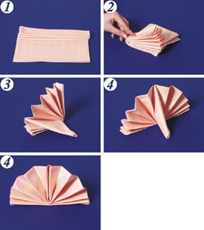

- Шапка с отворотом
1. Исходная форма салфетка сложена изнаночной стороной внутрь (сгиб слева). 2. Сложите салфетку пополам еще раз, чтобы получился квадрат (сгиб внизу). 3. Левый нижний угол заверните, оставляя 2-3 см до вершины. 4. Боковые углы загните вовнутрь и закрепите друг в друге. 5. Поставьте салфетку вертикально, чтобы получилась «шапка» с откидным воротом, одну из верхних вершин загните вниз.
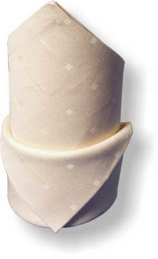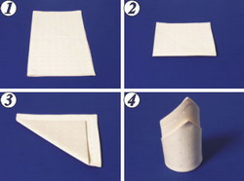

Французский способ
Сложите салфетку по диагонали. Возьмите один из углов и положите на другой, оставив 2-3 см свободного места. Повторите еще раз.
Французский способ

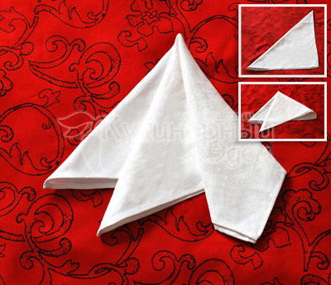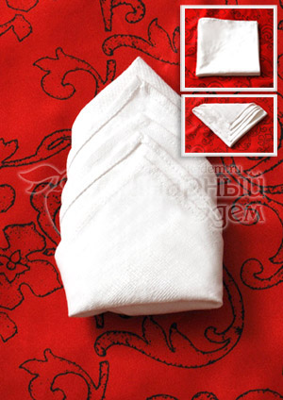

- Бриллиант
Квадратную салфетку сложите 2 раза, чтобы получить квадрат свободными углами вниз. Верхний угол отогните вверх. Каждый последующий слой салфетки отогните немного меньше. Загните углы назад, чтобы получился пятиугольник.
- Шатер на двоих
1. Исходная форма салфетка сложена пополам (сгиб вверху). 2. Левый верхний угол загните к середине по диагоналям. 3. Правый верхний угол загните к середине по диагонали. 4. Сложите салфетку пополам. Придайте салфетке вертикальное положение.
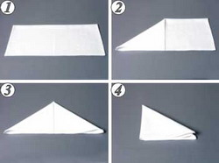

Приложение 6.
Правила сервировки
Основные приборы столовые рассчитаны для потребления пищи, они в свою очередь делятся на – трапезный(столовый), для закусок, блюд рыбных, десертных блюд и набор фруктовый, а также для употребления горячих напитков. Не исключено, что к перечисленным наборам дополнительно могут прилагаться дополнительные.
Столовый набор – предназначен для употребления блюд основных – это первые и вторые горячие блюда. В наборе – вилка, ложка, нож. Прибор столовый используют также для накладывания еды в порционную тарелку из общей.
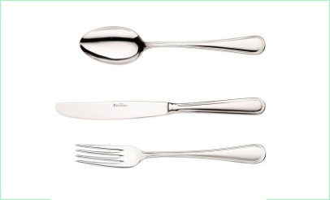

Закусочный – его предназначение – холодные и горячие закуски, в наборе – вилка, нож.

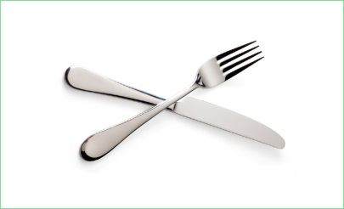
Рыбный - предназначен для рыбных горячих блюд – в наборе — нож, вилка, отличие от закусочного в том, что для рыбных блюд используется специальный нож — тупой, в виде лопатки, вилка — с зубцами поменьше столовой.
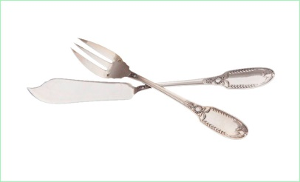
Десертный - предназначен для десертов разного рода. В наборе – вилка, нож, ложка. У вилки три зубца, нож, заостренный в конце и уже, чем закусочный, а ложка короче ножа.
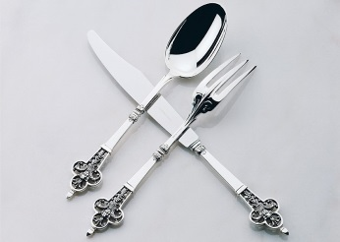
Нож, вилку подают обычно для пирогов, арбуза, сыра. Ложка – для муссов, мороженного, желе и подобных сладостей.

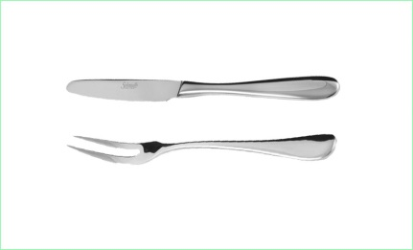

Классическая сервировка стола в ресторане осуществляется по схеме, изображенной на рисунке ниже.
Прямо перед вами находится сервировочная тарелка, которая выполняет функцию подставки под горячее блюдо;
чаще всего в начале банкета на ней находится тарелка для закусок;
слева от тарелок (по направлению от гостя) лежит вилка столовая, вилка для рыбы, вилка закусочная;
справа от тарелок находится нож столовый, рыбный нож, нож закусочный, ложка столовая;
над тарелками располагается вилка десертная (направлена ручкой в левую сторону) и ложка десертная (направлена ручкой в правую сторону);
слева над тарелками находится емкость для хлеба (тарелка пирожковая) и нож для масла на ней;
правое пространство над тарелками сервируется бокалом для воды, бокалом для белого вина, бокалом для красного вина.

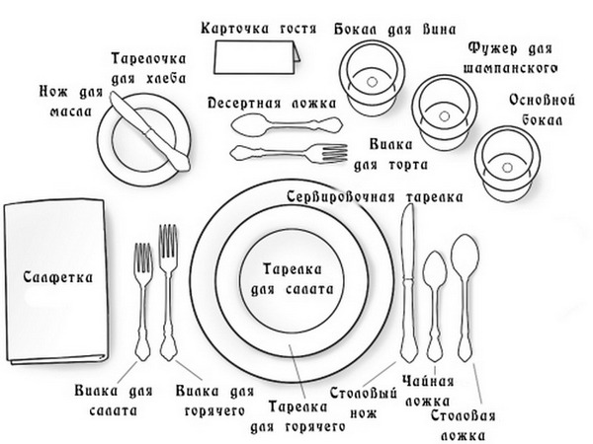

Ножи и вилки
закусочный нож и вилку используют, когда подаются холодные закуски любого вида, а также к жареной ветчине, яичнице, блинам;
столовые вилка и нож пригодятся при подаче основного блюда;
для горячих рыбных блюд сервируется нож для рыбы, напоминающий плоскую лопатку и вилка для рыбы, имеющая 4 зубца, но короче, чем у классической вилки;
существует шпротная вилка с широким в виде лопатки основанием, имеющая 5 зубцов, которые с края соединены перемычкой для того, чтобы деликатная рыба не деформировалась. Причём этой вилкой не едят, а перекладывают шпроты (сардины) с общей тарелки на свою;
нож для масла имеет лезвие в форме изогнутой полудуги. С его помощью отрезают, перекладывают и намазывают масло;
нож для сыра – в форме серпа с зубцами на кончике. Сыр отрезается от общего куска и перекладывается на тарелку порционную;
нож-пила для лимона – используют для нарезания лимона;
вилка для лимона – двухзубцовая вилка, используется для того, чтобы взять ломтик от нарезанного лимона;
вилка для сельди – двухрожковая;
вилка для раков, креветок и крабов, длинная и тонкая, имеет два зубца, похожая на раздвоенный язык змеи;
вилка для холодных коктейлей из рыбы – имеет три зубца, причём левый более мощный, чем два остальных, так как он отделяет от раковины мякоть моллюсков;
кокотная (кокильная) вилка имеет три зубца — широкие и короткие. Используется для горячих закусок из рыбы.

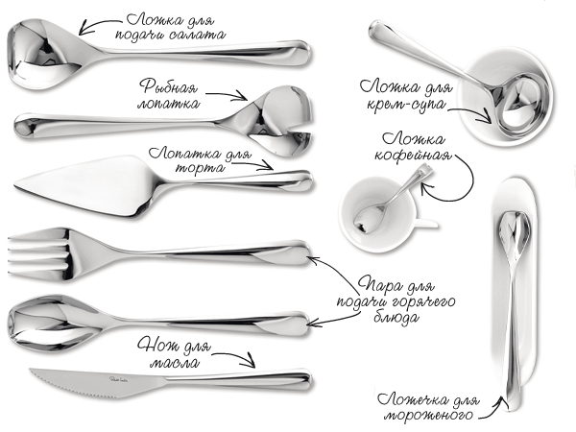

Ложек тоже насчитывается несколько видов: салатная, имеющая на конце три небольших зубца. Используется для перекладывания салата из общей тарелки в порционную; разливательная (половник) служит для разливания компотов, молока, киселя и, конечно же, супов;
ложка для соли – очень маленькая, находится в солонке.
Лопатки
икорная лопатка – похожа на совочек, используется для перекладывания кетовой или зернистой икры из икорницы в тарелку; мясные и овощные блюда при перекладывании нуждаются в прямоугольной лопатке; горячие и холодные блюда с общей тарелки переносятся на порционную фигурной лопаткой; для паштета используется малая фигурная лопатка; для торта и пирожных служит квадратная фигурная лопатка.
Что можно и чего нельзя делать в ресторане
Сервировка стола в ресторане (фото для примера прилагается) — не все, что вы должны усвоить касательно ресторанного этикета.
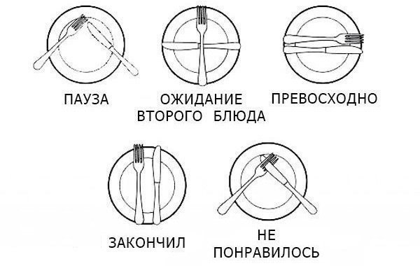

Упавшие на пол приборы не поднимаются. Сделайте вид, что ничего не произошло, и без колебаний попросите официанта принести другие.
Нож держат исключительно в правой руке, даже если вы левша.
Ложку и вилку на пути ко рту держат параллельно столу.
Ложка для супа не наполняется до краев.
Тарелку с супом наклонять не принято.
Хлеб не едят вилкой, не откусывают от целого куска, не намазывают целый кусок хлеба маслом. Будет правильно отломать рукой маленький кусочек над своей тарелкой.
Паштет, икру и масло берут с помощью ножа, кладут на тарелку, и только потом намазывают на хлеб.
Рыбные кости нельзя выплёвывать на тарелку, их незаметно достают рукой или вилкой и кладут на краешек тарелки.
Мясо птицы отделяют от кости ножом и едят вилкой. Неприлично обгладывать косточки, взятые руками.
Можно есть руками некоторые блюда: спаржу, цыплёнка табака.
Ножом разрезают не всё сразу, а поочерёдно.
Не обязательно доедать блюдо или допивать бокал вина до конца.
Если вы желаете прерваться для того, чтобы выпить воды, положите свои приборы на тарелку так как держали: вилку ручкой влево, нож – вправо.
Если вы решили сделать паузу в еде – сложите приборы на тарелке крест-накрест.
Параллельно сложенные приборы означают конец трапезы. В таком случае официант уберёт вашу тарелку.
Кофейная или чайная ложка используется для размешивания сахара, затем её надо положить на блюдечко.
Напиток, который вы пьёте через соломинку, не стоит высасывать до конца.
Салфетку в конце банкета следует оставить с правой стороны от тарелки в развёрнутом виде.

Приложение 7.
Технология приготовления кофе. Работа с технологическим оборудованием. Уборка рабочего места

1 способ — кофе из рожковой кофемашины

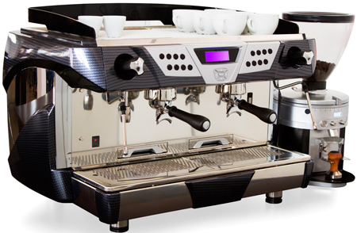

Рожковые (классические) кофемашины относятся к профессиональному типу устройств. Данная кофемашина работает по следующему принципу: горячий пар под давлением поступает в рожок, а затем через молотый спресованный кофе готовый напиток попадает в чашку. Соответственно, для приготовления кофе в данном аппарате владельцу заведения необходимо дополнительно купить кофемолку, темпер для прессования молотого кофе, а также умягчитель воды, так как обыкновенная водопроводная вода, «богатая» хлором и другими примесями, не годится для варки отличного напитка, и, безусловно, хороший зерновой кофе. Желательно, чтобы вода перед попаданием в кофемашину проходила стадию очистки — это гарантирует хорошее качество получаемого напитка и долгий срок службы прибора. Еще одним обязательным условием приготовления превосходного кофе является богатый опыт бармена-бариста, который должен уметь грамотно обращаться с аппаратом.

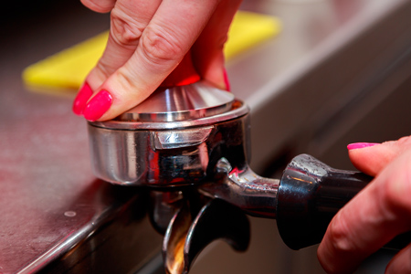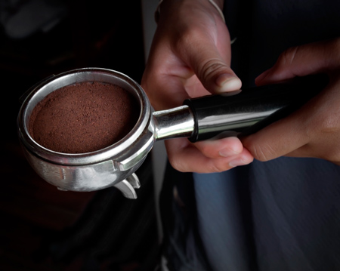

Ла́тте (Latte) — кофейный напиток родом из Италии, состоящий из молока (итал. latte) и кофе эспрессо.
В отличие от капучино, который собственно является разновидностью кофе, латте нужно относить к кофейным или молочным, как кому нравится, коктейлям, в нем молока должно быть в два-три раза больше, чем эспрессо. Кроме того, латте часто готовят с добавлением разнообразных сиропов – персикового, малинового, ванильного.Наиболее вкусным рецептом среди гурманов считается латте с сиропом из черной смородины. Существуют также экзотические варианты напитка, в состав которых вместо кофе входят чай или мате.
Часто латте украшают разнообразными рисунками из вспененного молока. Искусство создания рисунка на латте и капучино называется Латте-арт.
За пределами Италии латте обычно готовится из порции эспрессо, которая заливается горячим вспененным молоком (при t = 60-70°С). Соотношение эспрессо, молока и молочной пены у такого напитка 1:2:1 соответственно. В Европе же в широком смысле классическая порция кофе латте представляет собой кофейный напиток в обычной кофейной чашке 200 мл, а в Америке латте традиционно подают в чашках объемом 400-500 мл.
В ряде заведений подаётся трехслойный латте в стеклянном бокале на салфетке, который еще называют латте макиато.
Ла́тте макиа́то (итал. Latte macchiato — «запятнанное молоко») — горячий кофейный напиток, приготавливаемый путём вливания в молоко кофе эспрессо в пропорции 3:1. Итальянское macchia обозначает маленькое пятнышко кофе, остающееся на поверхности молочной пены после вливания кофе. Для приготовления латте макиато молоко должно быть очень хорошо вспененным. В прозрачный стакан, часто для этого берется айриш-бокал, сначала наливают молоко, а затем к нему постепенно, чтобы не перемешать, добавляют эспрессо. В итоге получается именно слоеный коктейль – внизу молоко, а далее кофе, поверх которого всплывает густая молочная пенка.



Ингредиенты Сappuccino:
Если вы делаете Сappuccino для компании из 3 человек, то берите 200–250 мл. очень холодного молока, 3 столовых ложки кофе для эспрессо или готовый эспрессо, приготовленный только что на профессиональной кофемашине, тертый шоколад (или порошок какао) или корицу.
Кроме собственно самого эспрессо приготавливаемого одновременно, вторая важная составляющая Сappuccino — правильно вспененное молоко, которое вливается в эспрессо. Если есть возможность, используйте цельное пастеризованное молоко 2,5-3,5% жирности, оно как нельзя лучше оттенит вкус эспрессо, если нет – используйте любое другое.
Молоко можно взбить паром, если у вас имеется бытовой электроприбор с такой функцией, если нет, то миксером или в блендере. Молоко взбивайте очень холодным до образования пены из мелких пузырьков, чтобы пена получилась идеальной, температуру молока лучше понизить до +4°С. При взбивании следите, чтобы не образовывались крупные пузыри. Процесс нужно остановить до этого момента.
Кофе капучино состоит на 1/3 из эспрессо, 1/3 горячего молока и 1/3 молочной пены. Форма чашки должна быть такой, чтобы к верху она расширялась — в этом случае слой пены имеет оптимальную толщину. Стандартной порцией Сappuccino считается пять-семь унций, или 150-180 миллилитров, но для себя вы можете делать столько сколько хотите, главное сохранять пропорции кофе, молока и пены.
Для приготовления Сappuccino, вспененное молоко очень осторожно вливается в эспрессо придерживая пену ложкой. Оставшаяся пена выкладывается сверху, поверхность её посыпается шоколадной пудрой, какао или корицей. Молочная пена на вершине напитка действует как изолятор и помогает сохранить высокую температуру дольше.
Сappuccino подается в сравнительно небольших чашках, емкость которых не превышает 180 мл. Форма чашки должна быть такой, чтобы к верху она расширялась — в этом случае слой пены имеет оптимальную толщину. Латте, как и многие другие кофейные коктейли, наливают в высокий бокал из стекла. Емкость бокала — 240-360 мл.
Американо (amerikano) – это напиток из кофе на основе эспрессо, то есть это кофе эспрессо, разбавленный водой 1:1. Казалось бы, просто. Однако существуют тонкости, определяющие вкус и крепость напитка.
Свое название кофе американо (kofe-amerikano) , рецепт которого стал таким популярным во всем мире после Второй Мировой войны, получил благодаря распространенности в Северной Америке. Жители этого региона пристрастились к некрепкому кофе и даже придумали для его приготовления капельную кофеварку, подающую горячую воду без давления. Проходя через емкость с воронкой, наполненную молотым кофе, вода вбирает в себя вкус и аромат кофейных зерен, превращаясь в популярный напиток.
Европейцы же, чаще предпочитающие пить эспрессо, придумали свои варианты приготовления американского кофе. Эти рецепты основаны на разбавлении эспрессо горячей водой.
Само происхождение названия приписывается итальянцам, пытавшимся во время Второй Мировой войны приготовить для американских солдат напиток, к которому те привыкли у себя дома.
И хотя кое-кто усмотрел в этом кофе (существенно уступающем настоящему эспрессо по яркости вкуса) насмешку над американцами, не понимающими настоящего кофе, теперь уж не разберешь, наверное, так это или нет, но результатом этого явился очень популярный и любимый многими кофе американо, быстро распространившийся по всему земному шару.
Этот напиток нравится любителям и приверженцам здорового образа жизни, так как в нем гораздо меньше кофеина, чем в эспрессо (хотя в изначальной дозе кофеина в нем столько же, при разбавлении водой концентрация кофеина значительно уменьшается). Со временем он пришелся по вкусу и европейцам, особенно тем, которые беспокоятся о своем здоровье. А многим просто нравится его более мягкий вкус по сравнению с классическим эспрессо.
Итальянский способ — один из основных рецептов. Такой кофе делают следующим образом: сначала готовят обычный эспрессо. Здесь нужно сказать, что очень важно сохранять время приготовления кофе. В кофеварке эспрессо порция должна быть готовой за 20-25 секунд. Увеличение времени приготовления придает напитку ненужную горечь и увеличивает количество кофеина. Затем наливают его в большую чашку и разбавляют горячей кипяченой водой температурой около 90 градусов. Воды берется столько же, сколько получилось эспрессо. К сожалению, особенностью такого способа приготовления американо является то, что пенка на кофе чаще всего разрушается полностью. Но так как у американо, приготовленного классическим способом, особой пенки также нет, ее присутствие не является обязательным в различных вариациях. Впрочем, отсутствие пенки и менее концентрированный вкус делает первый глоток кофе более мягким.
ины.
Кофе Эспрессо (coffee Espresso) Классический – достаточно крепкий напиток, который готовится из хорошо обжаренного кофе мелкого помола, как правило, с использованием профессиональной кофе машины, в которой через молотый кофе пропускается под высоким давлением горячая вода.
При таком способе большинство вредных смол и наибольшее количество кофеина гарантировано остаются в кофейной гуще, а в чашку попадают неповторимо богатый аромат и вкус наслаждения. Таким образом, Эспрессо максимально щадит и сердце, и желудок, но в то же время в чашку «выжимается» предельно концентрированный вкус и крепость. Можно с полной уверенностью утверждать, что только Эспрессо в полной мере раскрывает аромат кофе.
Для приготовления классического кофе Эспрессо нужна специальная темная итальянская обжарка, которая достигается на высокотехнологичном оборудовании. Молоть кофе лучше всего непосредственно перед приготовлением Эспрессо, при этом желательно, чтобы зерна были обжарены не более чем за 14 дней до помола – именно на протяжении такого периода обжаренный кофе сохраняет свои качества.Очень важно то, как помолот и на каком оборудовании приготовлен кофе. Если помол чересчур крупный, то экстрагирование ароматических и прочих вкусных и полезных веществ недостаточно, все лучшее останется в сырье и будет выброшено, а вкус напитка весьма посредственный. Если же помол слишком тонкий, а кофемашина не обеспечивает необходимого давления пара, вода с трудом пройдет через прессованный кофе.Приготовление специальных смесей для Эспрессо – это искусство, которое шлифовалось веками, и хотя специалисты есть во многих странах, но итальянцы по праву считаются непревзойденными знатоками этого дела.
Вторым важным моментом является категорическое отсутствие в кофейной смеси каких бы то ни было ароматизаторов! Вкус настоящего Эспрессо не нуждается в маскировке. Понять, что в кофе есть добавки, можно, во-первых, по ярко выраженному не кофейному аромату (обычно это имитация вкуса карамели, айриш крема и миндаля), а также по сильному химическому послевкусию.
Для приготовления классического Эспрессо 7-9 грамм молотого кофе плотно утрамбовывают, после чего под давлением в 9 бар пропускают через него воду температурой 88-92 градусов Цельсия. Время прохождения воды через кофе также важно выдержать в пределах 20-28 секунд.
В результате получается порция Эспрессо объемом 25-30 мл. – непрозрачный напиток с плотной и устойчивой пенкой светло-коричневого, орехового оттенка.
Мокко
Необходимые ингредиенты:
1 ч. л. молотых кофейных зёрен;
50 мл молока;
50 мг качественного тёмного шоколада;
взбитые сливки (готовые);
шоколадная крошка (для украшения).
Как приготовить:
сварить крепкий эспрессо;
удобным способом растопить шоколадную плитку;
на плите или в микроволновой печи подогреть молоко;
в высокий бокал влить сначала шоколад, затем подогретое молоко и, в последнюю очередь, горячий крепкий эспрессо;
в завершение оформить взбитыми сливками и посыпать шоколадной крошкой.

Приложение 8
Метод приготовления коктейля путём комбинирования ингредиентов непосредственно в стакане подачи.
Основная техника – Building (билдинг) – построение, предназначена для приготовления микс-дринков, состоящих из легко смешиваемых компонентов (соки и воды). Ингредиенты выливаются на лёд в сервируемом стакане, размешиваются барной ложкой или подаются со свизл-стиком (палочкой для размешивания).
Техника – Layering (лэйринг) – наслаивание, так же относится к методу билд. Применяется для создания слоистых коктейлей, так же называющихся Pousse-café (пусс кафе). Владение данной техникой подразумевает знание соотношения плотности (процентное содержание сахара) ингредиентов и их крепости, а так же навыка укладки слоёв с помощью барной ложки.
Техника Muddling (мадлинг) – от слова Muddlе (с англ. – давить). Если для приготовления коктейля используются фрукты, ягоды, травы, овощи и разные специи, применяется техника Мадлинг- для отжима соков и эфирных масел. Помещаемые в стакан продукты давятся при помощи пестика, именуемого «мадлер». Затем насыпается лёд, добавляются ингредиенты и все перемешивается барной ложкой.
МЕТОД STIR (Стёр, с англ. – помешивание)
Самый изящный метод для приготовления коктейля из легко смешиваемых компонентов в смесительном стакане с последующей фильтрацией и подачей безо льда. Этот метод позволяет приготовить напитки идеальной прозрачности. В предварительно охлаждённый смесительный стакан, наполовину заполненный кусковым льдом, налить ингредиенты и с помощью барной ложки привести в круговое движение кубики льда, так чтобы они плавно скользили по стенкам стакана, – тем самым, перемешивая и охлаждая напиток.
По истечении 20 секунд отфильтровать коктейль в бокал при помощи металлического ситечка – стрейнера (strainer).
Техника Shaking позволяет не только охладить и хорошо перемешать ингредиенты, но и разбавить коктейль. Разбавление напитка также важно, как и соблюдение пропорций всех составляющих. Если использовать слишком мало льда, то он быстро подтает в шейкере и сильно разбавит коктейль. Встряхивают шейкер максимум 20 секунд, перемещая кубики льда от дна к верхней части шейкера. Полученный коктейль отфильтровывают в стакан при помощи стрейнера. Чтобы не возникла щекотливая ситуация, нужно помнить о том, что при встряхивании шейкер держится двумя руками и не направляется ни на гостей, ни на себя. И никогда не встряхивайте в шейкере газированные напитки.
Техника Fine strain (с англ. – хорошая фильтрация). Эта техника подразумевает под собой применение второго, более мелкого, ситечка (от чего получила название двойной фильтрации- double strain). Fine strain используется для отделения мелких частиц фруктов/льда, др. и для придания чистоты коктейлю. Например, в случае предварительного мадлинга на дне шейкера, применяемого для усиления вкуса свежих ягод и фруктов. МЕТОД BLEND (Блэнд с англ. – смешивать)
Этот метод используется для приготовления напитков в блендере с использованием мякоти фруктов, ягод; приготовления молочных коктейлей и коктейлей Frozen (замороженный).
Техника Blending: помещаем ингредиенты и лёд в блендер и смешиваем до однородной массы. Варьированием количества льда и времени смешивания можно создать снежную массу, которая и дала имя «замороженным» коктейлям. Идеально использовать дроблённый лёд, уменьшив тем самым нагрузку на ножи. Если у вашего блендера несколько скоростей – всегда начинайте с низкой скорости, постепенно увеличивая её.
Фруктовый милк-шейк - это по-простому молочный коктейль с фруктами или ягодами. Этой "мечтой детства" можно радовать себя всю жизнь. Тем более, что вариантов этого напитка молодости может быть множество - молочные коктейли могут быть питательными и низкокалорийными, густыми и жидкими, сладкими и не очень, но все это – очень вкусные напитки.
Продукты (на 4 порции)
Замороженные ягоды (клубника, малина, голубика и т.п.) – 300 г
или свежая клубника – 200 г
Молоко – 500 г (2 стакана)
Мороженое или замороженный фруктовый йогурт – 300 г (8 шариков).
Выложите ягоды в блендер, добавьте молоко и мороженое. Смешайте до однородной массы. Разлейте в стаканы. Ягоды – любые. При одержимости идеей низкокалорийного питания мороженое можно заменить замороженным нежирным йогуртом. Подать милк-шейк можно с дополнительными шариками мороженого или замороженного йогурта.

Цитрусовый коктейль
Напиток из смеси фруктовых соков (апельсина, грейпфрута и лайма) — яркий, освежающий, очень приятный на вкус.
Продукты (на 4 порции)
Лаймы — 12 шт.
Апельсины — 3 шт.
Грейпфруты — 2 шт.
Вода — 600 мл
Сахарная пудра (мелкий сахар) — 6 ст. л.
Выдавите сок из фруктов (немного мякоти можно оставить, но косточки выбросьте). Влейте смесь в большой кувшин. Добавьте воду и сахар. Перемешайте, чтобы растворился сахар. Хорошо охладите. Подавайте со льдом и кусочками фруктов.
Коктейль "Клубничный банан"
1 штука банан
2-4 столовые ложки клубничное варенье
100 миллилитров банановый сок
200 миллилитров молоко
Количество порций: 2
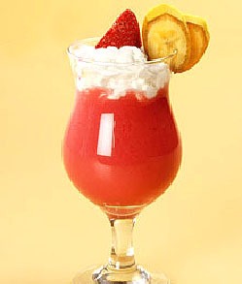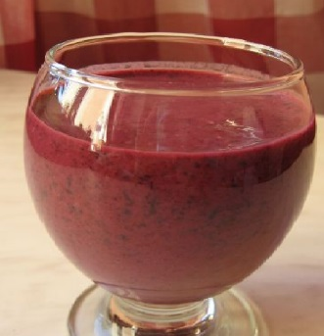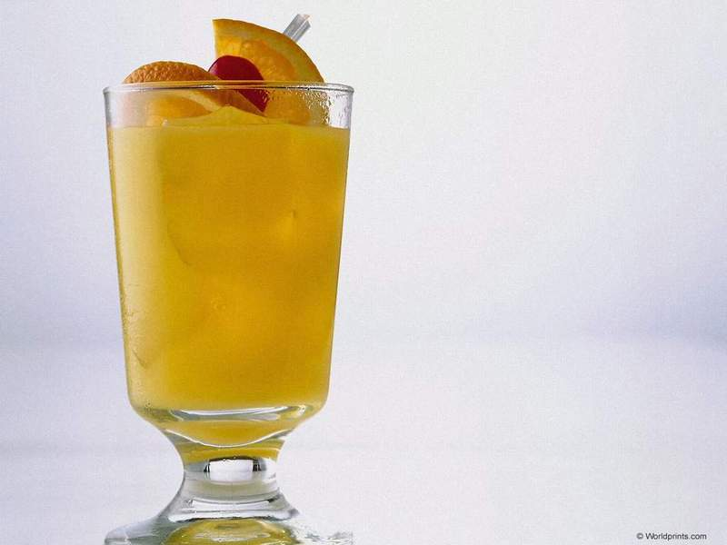
Смешиваем в блендере молоко с клубничным вареньем, банановым соком и кусочками банана до однородного состояния. Переливаем коктейль в бокал харикейн и сверху украшаем взбитыми сливками, кружочками банана и клубничкой. Конечно же, коктейль «Клубничный банан» отлично подходит для детских праздников, ребятишки его очень любят.
Есть ещё летний вариант этого коктейля - со свежей клубникой. А в другие сезоны можно использовать клубничный сироп из магазина или замороженную клубнику.
Фруктово-имбирный эль
Старинный английский напиток, который подается охлажденным, со льдом. Конечно, можно приготовить коктейль из сока свежих яблок и апельсинов, но печеные фрукты с гвоздикой делают вкус напитка гораздо лучше
Продукты (на 4 порции)
Яблоко — 1 шт.
Апельсин — 1 шт.
Лимон — 1 шт.
Гвоздика — 20 шт.
Кусочек свежего имбиря (7,5 см)
Сахар светло-коричневый — 30 г
Газированный напиток «Bitter Lemon» — 375 мл
Разогрейте духовку до 200 градусов. Воткните гвоздички в кожуру лимона и апельсина. Яблоко надрежьте по кругу. Испеките фрукты в духовке в течение 25 минут. Очистите и разомните в пюре яблоко, разрежьте на четыре части апельсин и лимон. Натрите на терке очищенный кусочек имбиря. Смешайте в миске фрукты, имбирь и сахар. Добавьте 300 мл кипящей воды. Ложкой разомните фрукты. Накройте и оставьте на час. Процедите в кувшин с колотым льдом, выдавливая ложкой сок из мякоти фруктов. Добавьте газированную воду. Украсьте напиток корочкой апельсина с гвоздичками.
Смузи чернично-банановый
Напиток смузи - это коктейль из фруктов и ягод, смешанных в блендере до однородности. Например, коктейль из черники и бананов. Исключительно вкусный чернично-банановый смузи, который готовится за считанные минуты, замечательно подать к завтраку или на десерт.
Продукты:
(на 2 порции)
Банан - 1 шт. (200-250 г)
Черника (свежая или замороженная) - 1 стакан (150-200 г)
Киви (по желанию) - 1 шт. (80-90 г)
Кефир (или натуральный йогурт) - 1 стакан (200-250 г)
Приготовление:
1.Подготовьте банан и киви, нарежьте их кусочками.
Замороженные ягоды черники можно не размораживать (или разморозить частично).
Кефир или йогурт выбирайте по своему вкусу (если считаете калории - используйте нежирный продукт).
2.Банан, киви, чернику и кефир соедините в блендере.
Взбейте все до однородности. Попробуйте - если получилось кисловато (зависит от ягод и фруктов), и это вас смущает, добавьте в смузи сахар по вкусу
3.Пейте чернично-банановый смузи сразу же после приготовления.

